LAPORAN UJIAN AKHIR SEMESTER
MATA KULIAH PEMBELAJARAN MESIN
ANALISIS PENGELOMPOKAN TINGKAT STABILITAS HARGA PANGAN NASIONAL MENGGUNAKAN ALGORITMA K-MEANS CLUSTERING BERDASARKAN INDEKS KOEFISIEN VARIASI
(Studi Kasus: 25 Provinsi Indonesia, Data Badan Pangan Nasional 2022–2025)
Disusun oleh:
Fadhlilah Musa Ulil Albab
A11.2024.15975

Dosen Pengampu:
Abu Salam, M.Kom

FAKULTAS ILMU KOMPUTER
UNIVERSITAS DIAN NUSWANTORO
SEMARANG
2025/2026

DAFTAR ISI

BAB I PENDAHULUAN

1.1 Latar Belakang
Stabilitas harga pangan merupakan salah satu indikator utama ketahanan pangan nasional. Fluktuasi harga yang tinggi di tingkat produsen tidak hanya merugikan petani karena ketidakpastian pendapatan, tetapi juga menjadi sinyal awal gejolak harga di tingkat konsumen yang dapat memicu inflasi pangan (volatile food). Badan Pangan Nasional memantau kondisi ini melalui Indeks Koefisien Variasi (KV) harga — rasio simpangan baku terhadap rata-rata harga — yang semakin kecil nilainya menandakan harga semakin stabil.
Di sisi lain, pemerintah daerah diwajibkan menyelenggarakan Cadangan Pangan Pemerintah Daerah (CPPD) sebagai instrumen intervensi ketika terjadi gejolak harga maupun keadaan darurat. Secara teori, ketersediaan cadangan pangan yang memadai diharapkan berasosiasi dengan harga yang lebih stabil. Namun hingga saat ini belum tersedia pemetaan yang menggabungkan kedua dimensi tersebut — volatilitas harga dan kapasitas cadangan pangan — ke dalam segmentasi provinsi yang dapat ditindaklanjuti oleh pengambil kebijakan.
Proyek ini menerapkan pipeline machine learning end-to-end — mulai dari eksplorasi data, preprocessing, pemodelan, evaluasi, hingga deployment — menggunakan algoritma K-Means Clustering (dibandingkan dengan DBSCAN sebagai baseline) untuk mengelompokkan provinsi Indonesia ke dalam segmen stabilitas harga pangan, kemudian menerjemahkan setiap segmen menjadi rekomendasi kebijakan stabilisasi yang konkret.

1.2 Problem Statement
Problem statement proyek ini adalah unsupervised clustering: mengelompokkan provinsi Indonesia ke dalam segmen-segmen stabilitas harga pangan berdasarkan empat fitur numerik, yaitu rata-rata Indeks Koefisien Variasi harga produsen tahun 2022, 2023, dan 2024 (KV_2022, KV_2023, KV_2024) serta rata-rata stok Cadangan Pangan Pemerintah Daerah tahun 2025 (CPPD_Ton). Tidak terdapat label kelas yang tersedia, sehingga struktur kelompok harus ditemukan dari data (data-driven) dan dievaluasi menggunakan metrik internal clustering.
Secara kebijakan, tujuan proyek adalah menyediakan peta segmentasi yang menjawab pertanyaan: provinsi mana yang rentan terhadap fluktuasi harga sehingga memerlukan intervensi prioritas, provinsi mana yang relatif mandiri dan stabil, serta provinsi mana yang berperan sebagai penyangga logistik nasional karena surplus cadangan pangannya.

1.3 Sumber Data dan Statistik Deskriptif Awal
Tiga dataset publik dari Badan Pangan Nasional (panelharga.badanpangan.go.id) digunakan dalam proyek ini:
- Koefisien Variasi Harga Tingkat Produsen 2022–2024 — 11.232 baris data KV bulanan untuk 15 komoditas pangan strategis (gabah, beras, jagung, kedelai, bawang merah, cabai, daging ayam, telur, sapi hidup) pada 26 provinsi. Nilai KV tersimpan sebagai string berformat lokal (contoh: "7,09%") dengan ±40,4% missing values.
- Cadangan Pangan Pemerintah Daerah (CPPD) 2025 — 418 baris data stok CPPD bulanan (Januari–November 2025) pada 38 provinsi, dengan format desimal koma. Beberapa provinsi tercatat memiliki CPPD 0,00 ton yang merupakan fakta lapangan (bukan error) sehingga dipertahankan.
- Sertifikat Jaminan Keamanan Pangan (JKP) 2018–2024 — 7 baris data jumlah sertifikat JKP level nasional per tahun, dengan satu typo tahun "202" yang dikoreksi menjadi 2020.
Statistik deskriptif awal menunjukkan rata-rata KV nasional sebesar 9,55% pada 2022, turun tajam menjadi 3,95% pada 2023, lalu naik kembali ke 5,01% pada 2024. Rata-rata CPPD antar provinsi sangat timpang: Jawa Barat mencapai ±2.152 ton sementara mayoritas provinsi berada di bawah 300 ton, bahkan beberapa provinsi 0 ton.
Catatan validitas data: data Sertifikat JKP hanya tersedia pada level nasional (tidak per provinsi), sehingga tidak dapat digunakan sebagai fitur clustering per provinsi sebagaimana direncanakan pada proposal. Deviasi ini didokumentasikan secara terbuka: data JKP tetap dimanfaatkan sebagai konteks EDA dan dicatat sebagai keterbatasan pada bagian Kesimpulan.

1.4 Tujuan Bisnis dan Metrik Kesuksesan
- Tujuan bisnis: menyediakan peta segmentasi stabilitas harga pangan per provinsi sebagai dasar prioritisasi intervensi (operasi pasar, distribusi logistik, mobilisasi cadangan pangan) bagi Badan Pangan Nasional dan pemerintah daerah.
- Tujuan analitis: membandingkan K-Means dan DBSCAN melalui grid search hyperparameter untuk menemukan struktur cluster terbaik pada data, dan menginterpretasikan setiap cluster menjadi segmen kebijakan berlabel.
- Metrik kesuksesan: Silhouette Score (utama; target proposal ≥ 0,5), Davies-Bouldin Index (semakin kecil semakin baik), dan Inertia untuk analisis Elbow. Karena clustering bersifat unsupervised, tidak digunakan metrik akurasi berbasis label. Metrik non-teknis: setiap provinsi harus mendapat segmen (cakupan 100%) dan setiap segmen harus dapat diterjemahkan menjadi strategi kebijakan yang berbeda.

BAB II EXPLORATORY DATA ANALYSIS DAN PREPROCESSING

2.1 Analisis Kualitas Data
- Missing values: 4.541 dari 11.232 baris data KV (±40,4%) kosong, terkonsentrasi pada kombinasi provinsi-komoditas yang memang tidak menjadi sentra produksi. Penanganan dilakukan dua tahap: agregasi rata-rata per (Provinsi, Tahun) yang secara alami mengabaikan nilai kosong, kemudian imputasi median per kolom tahun untuk sisa nilai kosong pada level provinsi.
- Duplikat: tidak ditemukan baris duplikat pada ketiga dataset; namun ditemukan duplikasi nama komoditas akibat perbedaan kapitalisasi ("Jagung Pipilan Kering TK. Petani" vs "Tk. Petani") yang diseragamkan sebelum agregasi.
- Inkonsistensi antar dataset: nama provinsi ditulis berbeda antar sumber ("D.I Yogyakarta" pada data KV vs "DI Yogyakarta" pada data CPPD) dan dinormalisasi sebelum merge agar tidak kehilangan provinsi saat penggabungan.
- Kesalahan input: typo tahun "202" pada data sertifikat JKP dikoreksi menjadi 2020 berdasarkan urutan kronologis data.
- Outlier: CPPD Jawa Barat (±2.152 ton) berjarak lebih dari 10 kali lipat dari median provinsi lain. Outlier ini bersifat faktual (kapasitas fiskal dan populasi Jawa Barat memang terbesar) sehingga tidak dihapus — konsekuensinya terhadap hasil clustering dianalisis pada BAB III.

2.2 Analisis Univariat dan Multivariat
Berikut lima insight utama hasil eksplorasi data:

Insight 1: Volatilitas harga bersifat dinamis antar tahun
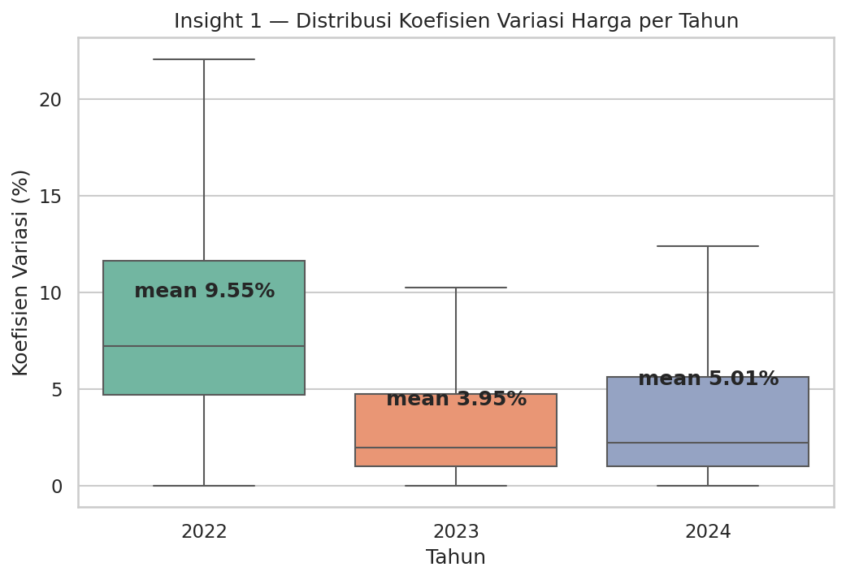
Gambar 1. Distribusi KV per tahun: rata-rata 9,55% (2022) → 3,95% (2023) → 5,01% (2024).
Volatilitas harga produsen tertinggi terjadi pada 2022 (dampak disrupsi rantai pasok global pasca-pandemi dan perang Rusia-Ukraina), membaik drastis pada 2023, lalu meningkat kembali pada 2024 seiring fenomena El Niño. Karena kondisi antar tahun berbeda signifikan, ketiga tahun digunakan sebagai fitur terpisah agar model menangkap konsistensi maupun perubahan pola volatilitas tiap provinsi.

Insight 2: Kesenjangan stabilitas antar provinsi
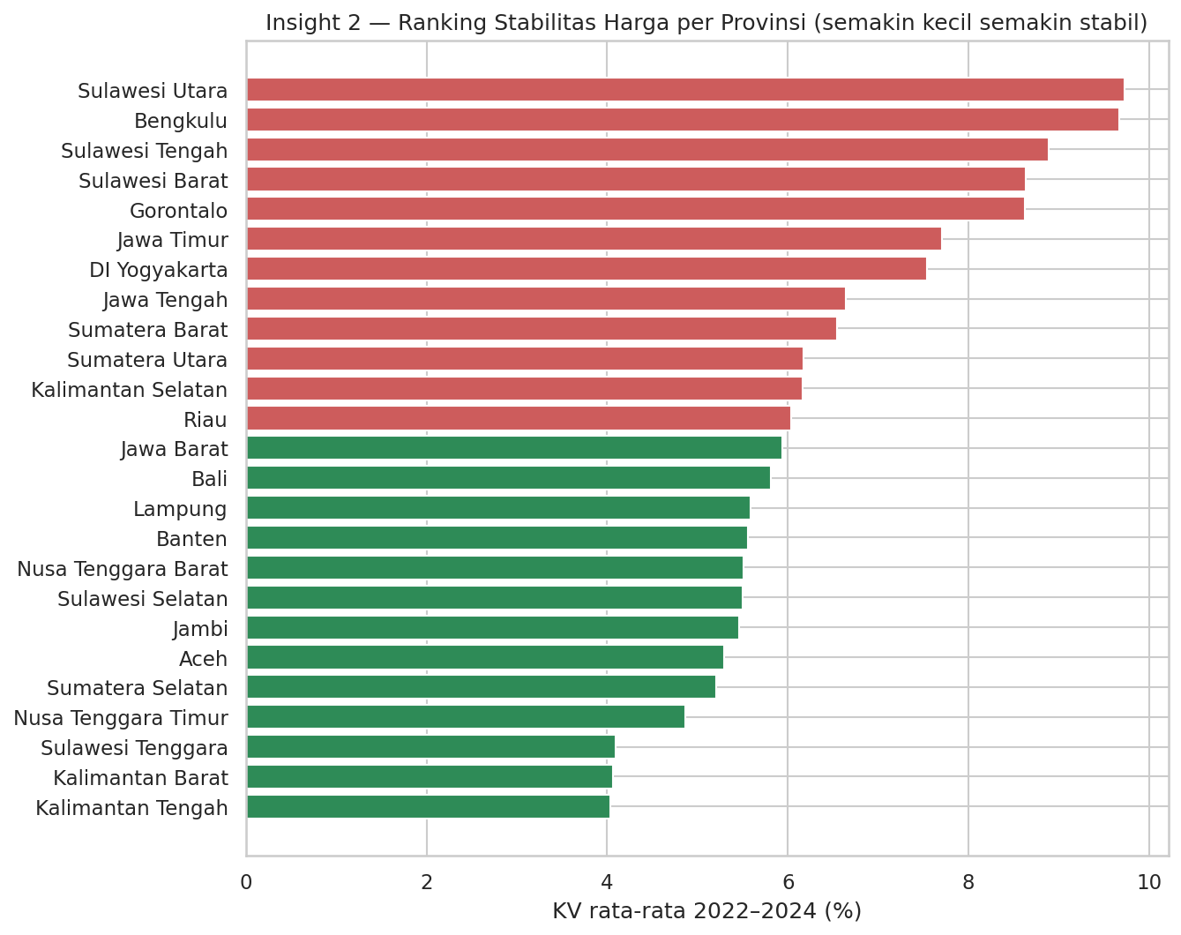
Gambar 2. Ranking provinsi berdasarkan KV rata-rata 2022–2024.
Provinsi paling stabil (Kalimantan Tengah, KV rata-rata 4,03%) dan paling fluktuatif (Sulawesi Utara, 9,73%) terpaut lebih dari dua kali lipat. Sebagian besar provinsi fluktuatif berada di kawasan Sulawesi dan provinsi dengan basis produksi hortikultura besar — menunjukkan dimensi geografis pada masalah stabilitas harga.

Insight 3: Korelasi antar fitur
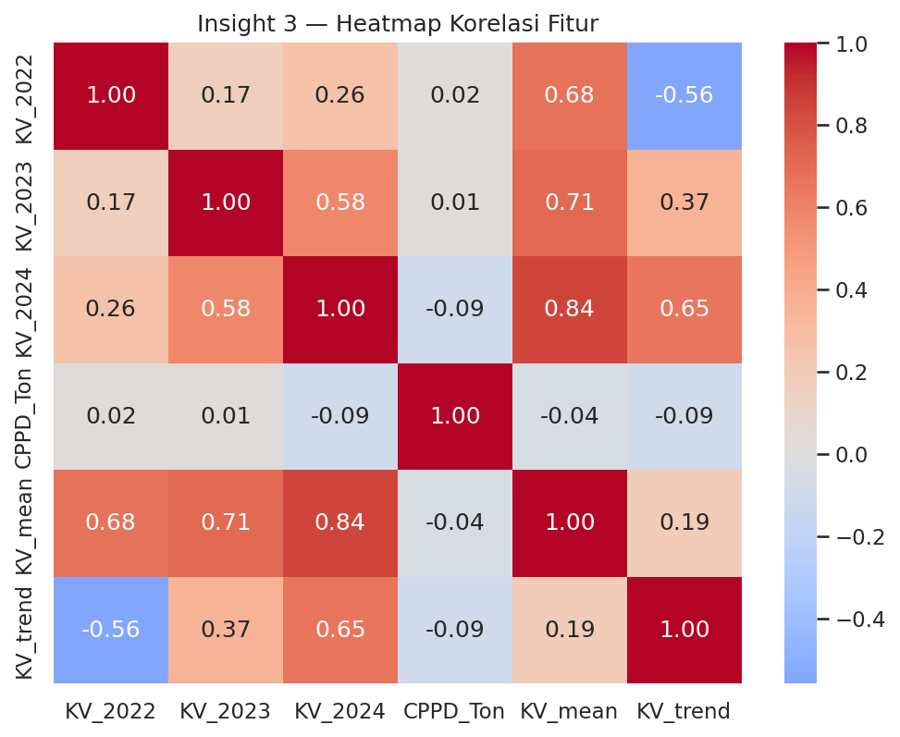
Gambar 3. Heatmap korelasi fitur numerik.
KV antar tahun berkorelasi positif moderat — provinsi yang fluktuatif cenderung tetap fluktuatif di tahun berikutnya, mengindikasikan volatilitas bersifat struktural, bukan insidental. Sebaliknya CPPD_Ton hampir tidak berkorelasi dengan seluruh kolom KV, yang diuji formal pada Insight 4.

Insight 4: Uji hipotesis proposal — cadangan besar ↔ harga stabil?
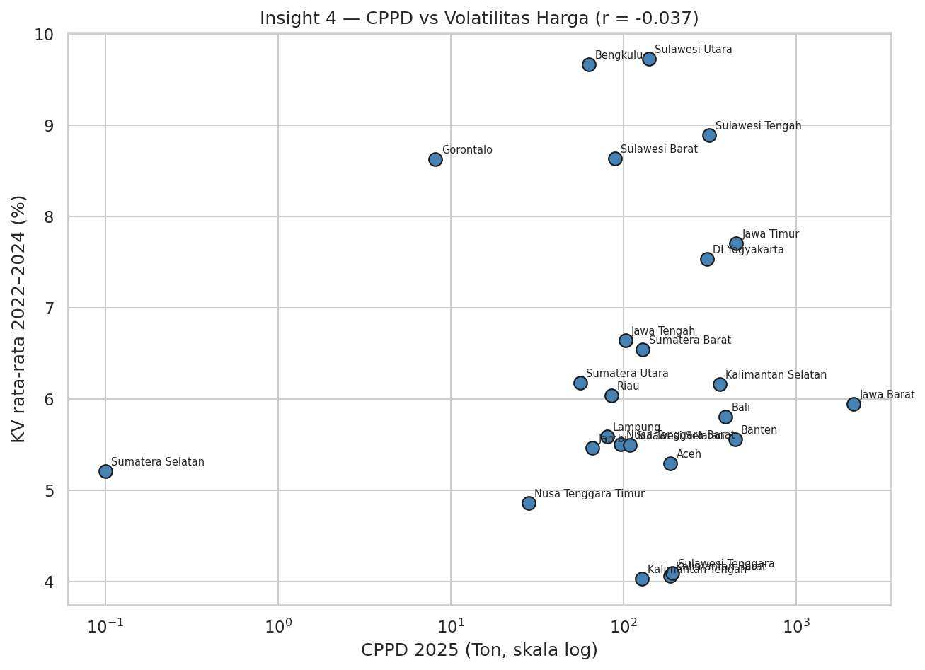
Gambar 4. Scatter CPPD 2025 (skala log) vs KV rata-rata dengan label provinsi.
Korelasi Pearson antara CPPD dan KV rata-rata hanya sebesar r = −0,037 — praktis nol. Hipotesis awal proposal bahwa provinsi dengan cadangan pangan besar memiliki harga lebih stabil tidak terbukti. Temuan ini valid dan justru penting secara kebijakan: besaran stok CPPD saja tidak menjamin stabilitas harga; efektivitas distribusi dan struktur pasar lokal kemungkinan lebih menentukan. Implikasi metodologisnya, KV dan CPPD merupakan dua dimensi yang saling independen sehingga keduanya layak dipertahankan sebagai fitur clustering yang saling melengkapi.

Insight 5: Konteks nasional — sertifikasi keamanan pangan dan komoditas paling fluktuatif
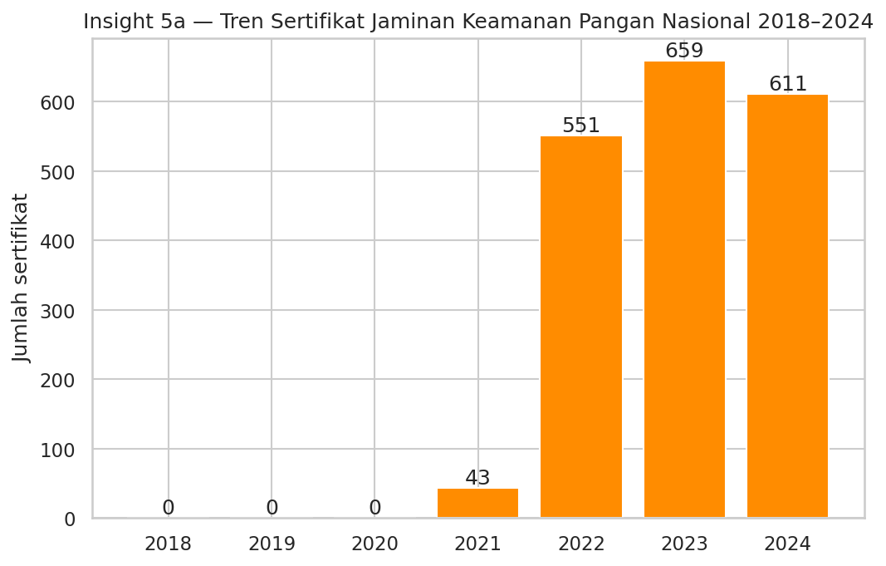
Gambar 5. Tren sertifikat JKP nasional 2018–2024.
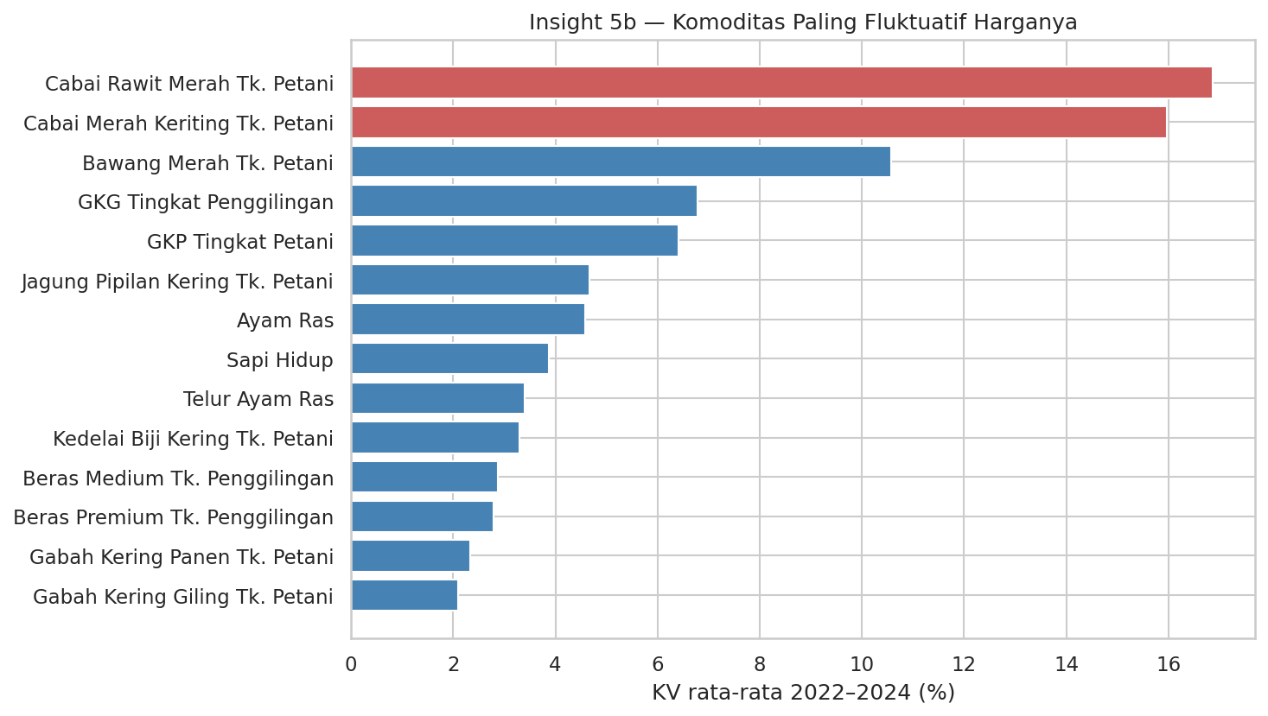
Gambar 6. Ranking komoditas berdasarkan KV rata-rata 2022–2024.
Penerbitan sertifikat JKP baru dimulai 2021 (43 sertifikat) dan melonjak ke 551–659 sertifikat per tahun pada 2022–2024, menunjukkan penguatan tata kelola keamanan pangan yang relatif baru. Sementara itu, komoditas paling fluktuatif adalah cabai rawit merah (KV 16,86%), cabai merah keriting (15,97%), dan bawang merah (10,58%) — konsisten dengan karakter hortikultura yang mudah rusak dan panennya musiman. Kebijakan stabilisasi pada zona rentan perlu memprioritaskan komoditas-komoditas ini.

2.3 Feature Engineering dan Preprocessing
- Parsing format lokal: nilai KV string "7,09%" dikonversi menjadi float 7,09 (menghapus simbol persen dan mengganti desimal koma); data CPPD dibaca dengan parameter decimal=","; kedua file menggunakan separator titik-koma dan baris judul yang dilewati (skiprows).
- Normalisasi entitas: nama provinsi dan komoditas diseragamkan antar dataset (penjelasan pada 2.1).
- Agregasi: rata-rata KV per (Provinsi, Tahun) lintas seluruh komoditas dan bulan, di-pivot menjadi kolom KV_2022, KV_2023, KV_2024; rata-rata CPPD_Ton 2025 per provinsi.
- Integrasi: merge inner pada kolom Provinsi menghasilkan 25 provinsi — data KV hanya mencakup 26 provinsi dan satu provinsi gugur karena seluruh nilai KV-nya kosong. Cakupan ini merupakan konsekuensi ketersediaan data, dicatat sebagai keterbatasan.
- Imputasi: sisa missing values pada kolom KV diisi median per kolom (robust terhadap outlier).
- Fitur turunan (EDA saja): KV_mean (rata-rata tiga tahun) dan KV_trend (KV_2024 − KV_2022) dibuat untuk keperluan analisis dan pelabelan, namun tidak diikutkan sebagai fitur clustering karena redundan (kombinasi linear) dengan fitur tahunan.
- Scaling: empat fitur final [KV_2022, KV_2023, KV_2024, CPPD_Ton] distandardisasi menggunakan StandardScaler (mean 0, deviasi 1). Tanpa scaling, CPPD_Ton (rentang ratusan hingga ribuan ton) akan mendominasi perhitungan jarak Euclidean K-Means dibanding KV (rentang satuan persen).

2.4 Pembagian Dataset
Proyek ini tidak menggunakan train/test split. Clustering bersifat unsupervised dan tujuannya adalah memetakan seluruh populasi (25 provinsi) ke dalam segmen — bukan membangun model prediktif yang digeneralisasi ke data baru. Membagi 25 observasi justru akan membuang informasi dan membuat hasil cluster tidak mencakup semua provinsi. Sebagai gantinya, kualitas model dievaluasi menggunakan metrik internal (Silhouette Score, Davies-Bouldin Index, Inertia) dan validasi kestabilan melalui grid search dengan berbagai konfigurasi inisialisasi (random_state=42 untuk reproducibility).

BAB III MODELING DAN EVALUATION

3.1 Algoritma yang Digunakan
- K-Means Clustering — algoritma partitional berbasis centroid yang meminimalkan within-cluster sum of squares (inertia). Dipilih sebagai model utama karena menghasilkan partisi lengkap (setiap provinsi pasti mendapat cluster), centroid-nya mudah diinterpretasikan sebagai "profil rata-rata" segmen, dan cocok untuk data numerik berdimensi rendah.
- DBSCAN — algoritma density-based sebagai baseline pembanding. DBSCAN tidak memerlukan penentuan jumlah cluster di awal dan mampu mengidentifikasi noise/outlier, sehingga menjadi penguji yang baik: apakah struktur cluster K-Means memang nyata ataukah sekadar partisi paksa.

3.2 Hyperparameter Tuning
Tuning dilakukan dengan grid search penuh pada kedua algoritma (seluruh proses menggunakan random_state=42). Untuk K-Means: K ∈ {2,...,8} × init ∈ {k-means++, random} × n_init ∈ {10, 20, 30} dengan max_iter=300 — total 42 kombinasi, disimpan pada reports/kmeans_grid.csv. Untuk DBSCAN: eps ∈ {0,3; 0,5; 0,7; 1,0; 1,3; 1,6} × min_samples ∈ {2, 3, 4, 5} — total 24 kombinasi, disimpan pada reports/dbscan_grid.csv. Silhouette DBSCAN dihitung hanya pada titik non-noise agar perbandingan adil.
Konfigurasi K-Means terbaik: K=3, init=k-means++, n_init=10 dengan Silhouette 0,4056. Nilai silhouette identik pada seluruh variasi init dan n_init untuk K yang sama — menandakan hasil clustering sangat stabil dan tidak sensitif terhadap inisialisasi.

3.3 Hasil Evaluasi dan Perbandingan Model
Ringkasan grid search K-Means (init=k-means++, n_init=30) per nilai K:
K | Inertia | Silhouette | Davies-Bouldin
2 | 65,96 | 0,374 | 1,098
3 | 43,34 | 0,406 (terbaik) | 0,764
4 | 32,53 | 0,395 | 0,581
5 | 23,24 | 0,269 | 0,721
6 | 18,15 | 0,252 | 0,703
7 | 14,01 | 0,260 | 0,605
8 | 12,04 | 0,220 | 0,736

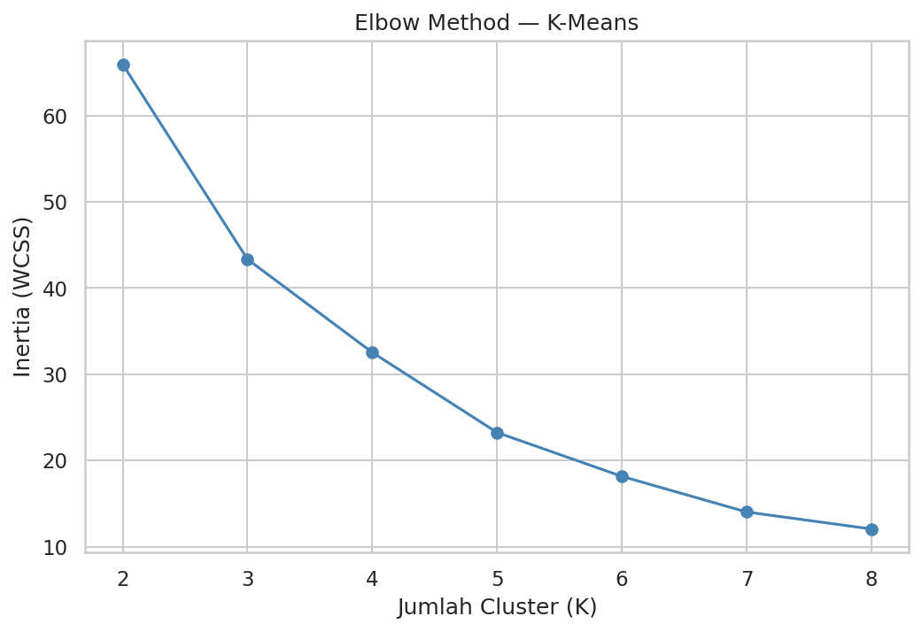
Gambar 7. Elbow Method — penurunan inertia melandai setelah K=3.
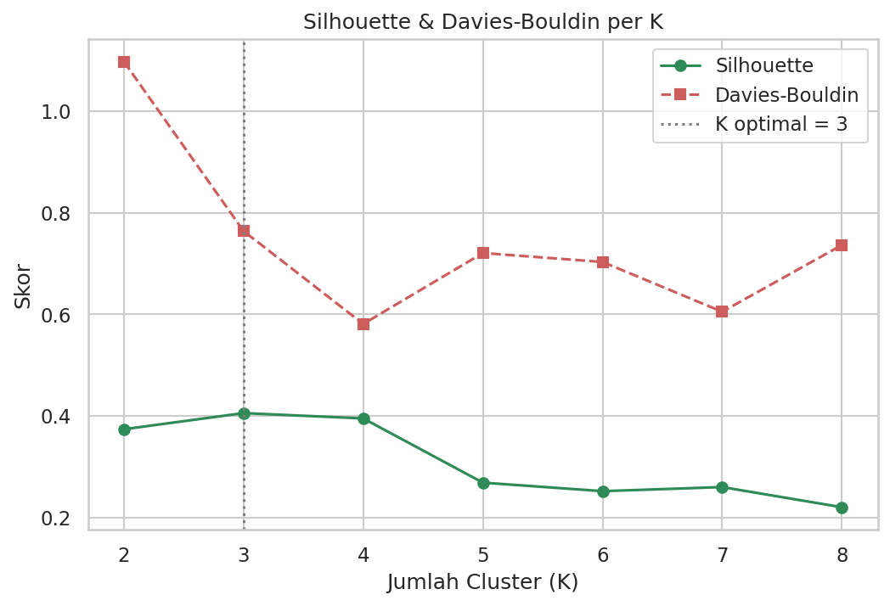
Gambar 8. Silhouette dan Davies-Bouldin per K; K=3 optimal.
Elbow plot menunjukkan siku pada K=3, dikonfirmasi Silhouette tertinggi (0,406) pada K yang sama. Perbandingan dengan baseline DBSCAN terbaik (eps=1,0; min_samples=2):
Model | Silhouette | Davies-Bouldin | Cakupan Provinsi
K-Means (K=3) — terpilih | 0,406 | 0,764 | 25/25 (100%)
DBSCAN (eps=1,0; min_samples=2) | 0,636* | 0,448* | 14/25 (56%) — 11 noise (44%)
*dihitung hanya pada titik non-noise.
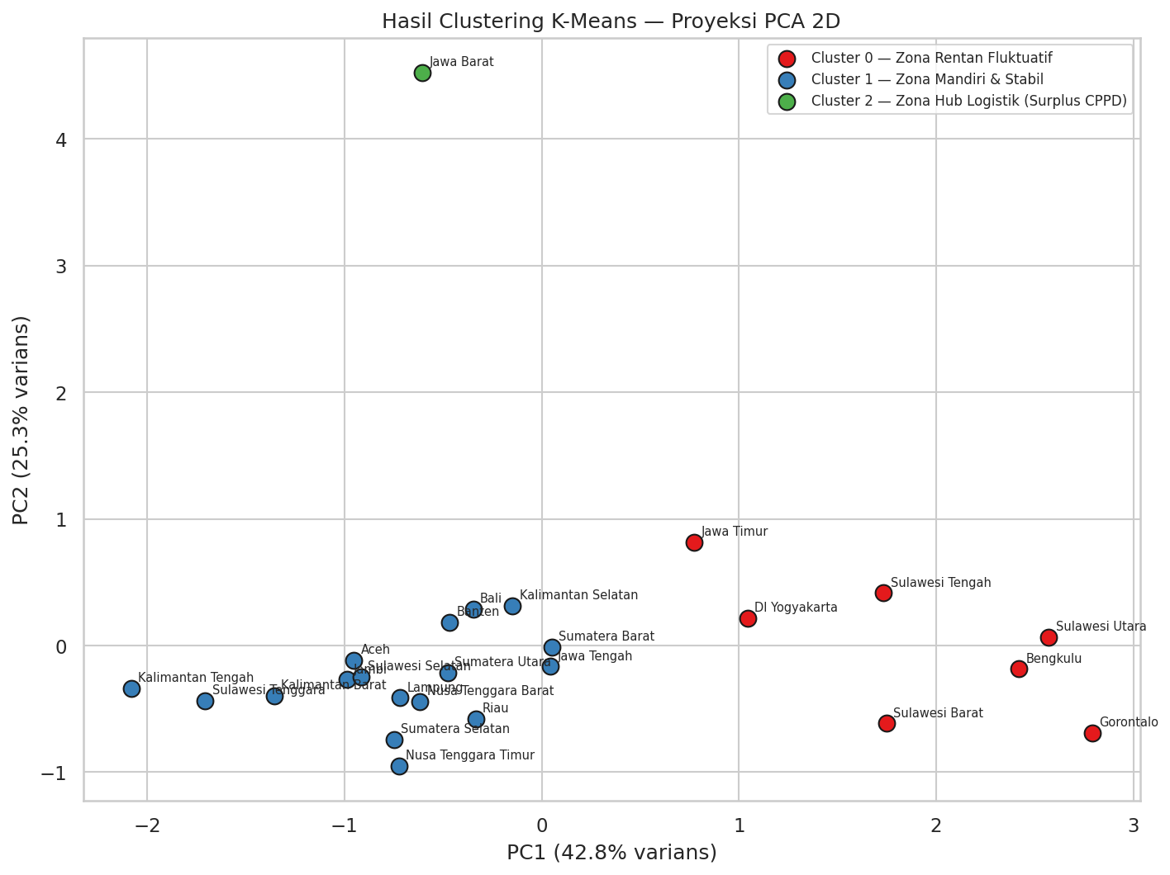
Gambar 9. Hasil clustering K-Means pada proyeksi PCA 2D dengan anotasi provinsi.

3.4 Interpretasi Model (Profil Centroid)
Teknik interpretasi seperti SHAP dan LIME tidak berlaku untuk unsupervised learning karena tidak ada target yang diprediksi. Sebagai gantinya, interpretasi fitur dilakukan melalui profil centroid — nilai rata-rata setiap fitur per cluster pada skala asli (hasil inverse transform dari StandardScaler):
Cluster | Segmen | KV 2022 | KV 2023 | KV 2024 | CPPD (Ton)
0 | Zona Rentan Fluktuatif | 11,27% | 5,86% | 8,91% | 195,9
1 | Zona Mandiri & Stabil | 8,67% | 3,40% | 4,25% | 155,5
2 | Zona Hub Logistik | 9,15% | 4,17% | 4,51% | 2.152,1

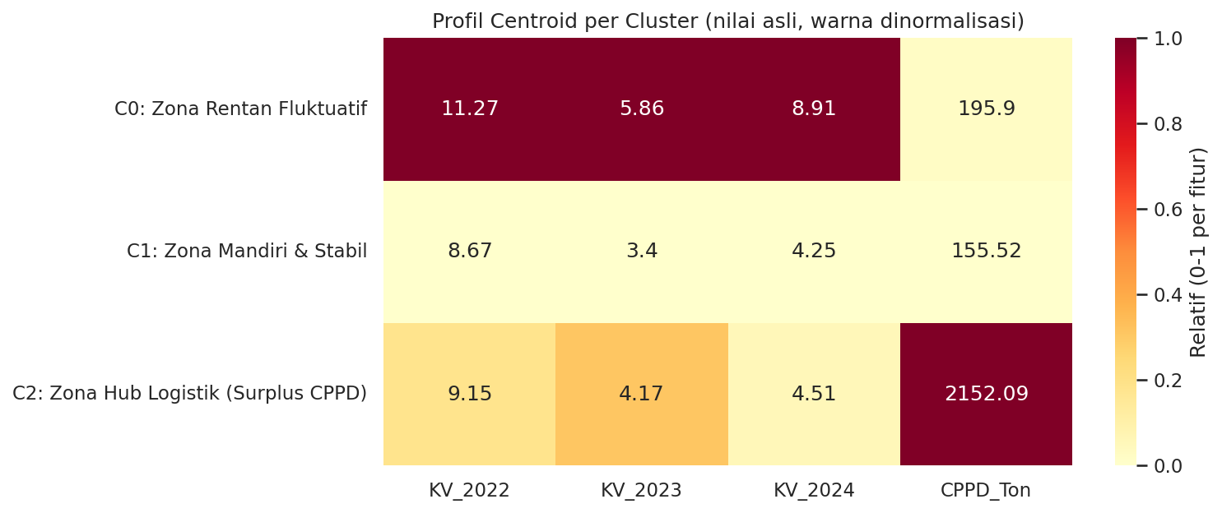
Gambar 10. Heatmap profil centroid per cluster (nilai asli, warna dinormalisasi per fitur).
Dari profil centroid terlihat jelas fitur mana yang membedakan tiap segmen: Cluster 2 terpisah karena CPPD ekstrem (±2.152 ton, lebih dari 10 kali cluster lain), sedangkan Cluster 0 dan 1 dibedakan oleh level KV pada seluruh tahun — Cluster 0 konsisten lebih fluktuatif (KV 2024 dua kali lipat Cluster 1). Ini mengonfirmasi kedua dimensi fitur (volatilitas dan cadangan) sama-sama berkontribusi pada struktur cluster.

3.5 Pemilihan Model Terbaik dan Justifikasi
Model final yang dipilih adalah K-Means dengan K=3 (Silhouette 0,406; Davies-Bouldin 0,764). Meskipun DBSCAN mencapai Silhouette lebih tinggi (0,636), nilai tersebut diperoleh dengan membuang 11 dari 25 provinsi (44%) sebagai noise — silhouette-nya tinggi justru karena hanya dievaluasi pada subset data yang paling mudah dipisahkan. Untuk kebutuhan pemetaan kebijakan pangan, setiap provinsi wajib mendapat segmen; provinsi yang dibuang sebagai "noise" justru sering merupakan provinsi yang paling memerlukan intervensi. K-Means memberikan cakupan 100% dengan struktur cluster yang stabil dan dapat diinterpretasikan.

3.6 Analisis Overfitting/Underfitting
Pada konteks clustering, analog overfitting-underfitting muncul pada pemilihan K. K=2 bersifat underfit: partisi terlalu general yang hanya memisahkan outlier CPPD (Jawa Barat) dari 24 provinsi lain tanpa menangkap gradasi stabilitas harga. Sebaliknya K ≥ 5 bersifat overfit: silhouette turun tajam (0,269 pada K=5) dan muncul cluster beranggota 1–2 provinsi yang tidak bermakna sebagai unit kebijakan — model mulai "menghafal" posisi provinsi individual alih-alih menangkap struktur umum. K=3 memberikan keseimbangan: silhouette tertinggi, setiap cluster cukup besar untuk dimaknai (kecuali cluster hub yang memang single-member karena outlier faktual), dan penurunan inertia setelahnya tidak sebanding dengan penambahan kompleksitas. Stabilitas hasil lintas 6 konfigurasi inisialisasi juga menunjukkan model tidak sensitif terhadap randomness — indikasi struktur cluster yang robust, bukan artefak inisialisasi.

BAB IV DEPLOYMENT DAN APLIKASI STREAMLIT

4.1 Arsitektur Aplikasi
Model final beserta seluruh artefaknya (models/kmeans_model.pkl, models/scaler.pkl, models/meta.pkl yang berisi daftar fitur dan pemetaan label segmen) di-deploy sebagai aplikasi web interaktif Streamlit (app/app.py). Artefak dimuat sekali menggunakan @st.cache_resource dan data hasil clustering menggunakan @st.cache_data agar aplikasi responsif. Seluruh path menggunakan referensi relatif terhadap lokasi file (Path(__file__).resolve().parent.parent) sehingga aplikasi berjalan konsisten baik secara lokal maupun di Streamlit Community Cloud dengan entry point app/app.py.
Link Aplikasi Streamlit (deployed): [ISI LINK STREAMLIT SETELAH DEPLOY]

4.2 Fitur Utama Aplikasi (5 Tab)
- 📊 Dashboard EDA — metric cards (jumlah provinsi, rata-rata KV, total CPPD, jumlah segmen), bar chart ranking provinsi interaktif (Plotly) berwarna sesuai segmen, dan scatter CPPD vs KV dengan hover nama provinsi.
- 🤖 Model Demo — dua mode prediksi: form manual (4 number_input untuk KV_2022, KV_2023, KV_2024, CPPD_Ton) dan upload CSV untuk prediksi batch. Output berupa Cluster ID, label segmen, dan rekomendasi kebijakan; hasil batch dapat diunduh sebagai CSV.
- 📈 Evaluasi Model — metric cards Silhouette/DBI/K optimal, elbow chart dan silhouette-per-K interaktif, tabel lengkap grid search DBSCAN, serta caption justifikasi pemilihan K-Means.
- 🧠 Interpretasi — tabel profil centroid pada skala asli dan expander per cluster berisi daftar provinsi anggota, profil statistik, dan strategi intervensi.
- 📚 Dokumentasi — deskripsi dataset, metodologi, cara pakai aplikasi, dan limitasi proyek.

4.3 Validasi Input
Aplikasi memvalidasi seluruh input pengguna. Pada form manual, number_input membatasi rentang nilai (KV 0–100%, CPPD 0–100.000 ton) sehingga input di luar domain tidak mungkin masuk. Pada mode upload CSV, aplikasi memeriksa keberadaan keempat kolom fitur wajib dan menampilkan pesan error eksplisit yang menyebutkan kolom yang hilang; baris dengan nilai kosong juga ditolak dengan pesan yang jelas, dan kegagalan parsing file ditangani dengan blok try-except agar aplikasi tidak crash.

4.4 Cara Menjalankan Aplikasi
- Install dependencies: pip install -r requirements.txt
- Jalankan pipeline bila artefak belum ada: python src/data_preprocessing.py lalu python src/train_model.py
- Jalankan aplikasi dari root repository: streamlit run app/app.py
- Aplikasi terbuka otomatis di browser pada http://localhost:8501
Link Repository GitHub: [ISI LINK GITHUB SETELAH PUSH]

BAB V STRUKTUR REPOSITORY DAN DOKUMENTASI

5.1 Struktur Repository
Seluruh kode, data, model, dan dokumentasi disusun mengikuti template yang ditetapkan:
- data/raw/ — 3 CSV mentah (KV produsen, CPPD, sertifikat JKP)
- data/processed/ — dataset_pangan_terintegrasi.csv dan hasil_clustering.csv
- notebooks/ — 01_eda.ipynb, 02_modeling.ipynb, 03_interpretation.ipynb (seluruhnya tereksekusi dengan output tersimpan)
- src/ — data_preprocessing.py, train_model.py, evaluate_model.py, inference.py, utils.py
- models/ — kmeans_model.pkl, scaler.pkl, meta.pkl
- app/ — app.py (aplikasi Streamlit 5 tab)
- reports/figures/ — 11 visualisasi PNG; reports/kmeans_grid.csv dan dbscan_grid.csv
- requirements.txt, README.md, .gitignore

5.2 Deskripsi Dataset dan Hasil Akhir
Hasil akhir clustering memetakan 25 provinsi ke tiga segmen:
Segmen | Jumlah | Provinsi
Zona Mandiri & Stabil | 17 | Aceh, Bali, Banten, Jambi, Jawa Tengah, Kalimantan Barat, Kalimantan Selatan, Kalimantan Tengah, Lampung, NTB, NTT, Riau, Sulawesi Selatan, Sulawesi Tenggara, Sumatera Barat, Sumatera Selatan, Sumatera Utara
Zona Rentan Fluktuatif | 7 | Bengkulu, DI Yogyakarta, Gorontalo, Jawa Timur, Sulawesi Barat, Sulawesi Tengah, Sulawesi Utara
Zona Hub Logistik (Surplus CPPD) | 1 | Jawa Barat

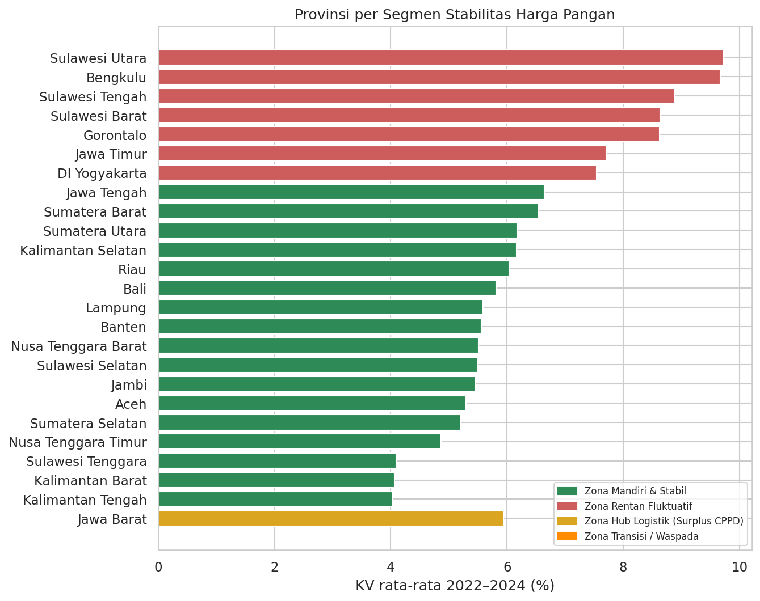
Gambar 11. Peta segmen: KV rata-rata per provinsi diwarnai sesuai segmen.
Rekomendasi kebijakan per segmen:
Segmen | Strategi Intervensi
Zona Rentan Fluktuatif | Operasi pasar darurat, percepatan distribusi logistik dari pusat, subsidi silang antar provinsi; prioritas komoditas cabai dan bawang merah
Zona Mandiri & Stabil | Optimalisasi buffer stock dan penetapan sebagai penyokong zona rentan
Zona Hub Logistik | Penetapan sebagai hub distribusi nasional; penyaluran surplus CPPD ke zona rentan terdekat

BAB VI KESIMPULAN DAN REKOMENDASI

6.1 Kesimpulan
- Pipeline machine learning end-to-end berhasil dibangun: dari integrasi tiga dataset Badan Pangan Nasional dengan format parsing lokal yang menantang (separator titik-koma, desimal koma, 40% missing values), hingga dashboard Streamlit lima tab yang dapat digunakan pengguna non-teknis.
- K-Means dengan K=3 (Silhouette 0,406; Davies-Bouldin 0,764) terpilih sebagai model final, mengungguli DBSCAN untuk kebutuhan kebijakan karena mencakup 100% provinsi — DBSCAN mencapai silhouette 0,636 tetapi membuang 44% provinsi sebagai noise.
- Tiga segmen dihasilkan dan dapat ditindaklanjuti: Zona Mandiri & Stabil (17 provinsi), Zona Rentan Fluktuatif (7 provinsi, terkonsentrasi di Sulawesi), dan Zona Hub Logistik (Jawa Barat dengan CPPD ±2.152 ton).
- Hipotesis proposal bahwa cadangan pangan besar berasosiasi dengan harga stabil tidak terbukti (r = −0,037) — temuan valid yang mengindikasikan efektivitas distribusi lebih penting daripada besaran stok.

6.2 Keterbatasan
- Cakupan hanya 25 dari 38 provinsi karena data KV produsen tidak tersedia untuk provinsi lainnya (termasuk provinsi pemekaran Papua); hasil belum menggambarkan Indonesia secara utuh.
- Fitur Sertifikat JKP yang direncanakan pada proposal dibatalkan karena data hanya tersedia pada level nasional — deviasi ini dikompensasi dengan pemanfaatan sebagai konteks EDA.
- Silhouette 0,406 di bawah target proposal 0,5 — wajar untuk data sosial-ekonomi yang batas antar kelompoknya kontinu, dan menjadi trade-off yang dipilih secara sadar dibanding DBSCAN yang membuang data.
- Missing values KV yang tinggi (±40%) ditangani dengan agregasi dan imputasi median, yang berpotensi menghaluskan variasi ekstrem pada provinsi dengan data jarang.
- Periode data KV (2022–2024) dan CPPD (2025) tidak sepenuhnya sejajar; segmentasi mengasumsikan karakteristik volatilitas provinsi relatif stabil antar tahun (didukung korelasi positif KV antar tahun pada Insight 3).

6.3 Rekomendasi Pengembangan
- Memperluas cakupan dengan sumber data harga konsumen yang mencakup 38 provinsi, agar seluruh provinsi terpetakan.
- Menambahkan fitur struktural (produksi pangan, panjang rantai distribusi, indeks konektivitas logistik) untuk menjelaskan mengapa CPPD tidak berkorelasi dengan stabilitas harga.
- Eksperimen algoritma alternatif seperti Gaussian Mixture Model (soft clustering) atau hierarchical clustering untuk memvalidasi struktur segmen.
- Menambahkan visualisasi choropleth map Indonesia pada dashboard (geojson 38 provinsi telah disiapkan pada folder data/) untuk komunikasi kebijakan yang lebih intuitif.
- Pembaruan berkala otomatis: pipeline dapat dijadwalkan ulang setiap rilis data KV tahunan agar peta segmentasi selalu mutakhir.
- Validasi temporal terhadap dinamika 2026: dua perkembangan terkini menjadikan pemutakhiran model sangat relevan. Pertama, pelemahan nilai tukar rupiah pada 2026 berpotensi menaikkan harga pangan 2–8% melalui kanal impor komoditas (kedelai ±90% impor) dan input produksi (pakan ternak, pupuk) — provinsi pada Zona Rentan Fluktuatif adalah yang paling terekspos. Kedua, program Makan Bergizi Gratis (MBG) menciptakan lonjakan permintaan ayam dan telur yang mengikuti kalender sekolah — Badan Pangan Nasional mencatat harga di tingkat produsen naik saat program bergulir dan turun saat libur, sebuah sumber volatilitas periodik baru yang terukur oleh KV. Ketika data KV 2025–2026 per provinsi dirilis, model ini dapat dijalankan ulang untuk menguji apakah keanggotaan segmen bergeser akibat kedua tekanan tersebut, sekaligus memvalidasi peran Zona Hub Logistik sebagai penyangga pasokan dapur MBG.

REFERENSI
Badan Pangan Nasional. (2025). Panel Harga Pangan. https://panelharga.badanpangan.go.id/
Badan Pangan Nasional. (2025). Data Cadangan Pangan Pemerintah Daerah (CPPD). https://badanpangan.go.id/
Peraturan Presiden Republik Indonesia Nomor 125 Tahun 2022 tentang Penyelenggaraan Cadangan Pangan Pemerintah.
Ester, M., Kriegel, H. P., Sander, J., & Xu, X. (1996). A density-based algorithm for discovering clusters in large spatial databases with noise. Proceedings of KDD-96, 226–231.
Lloyd, S. (1982). Least squares quantization in PCM. IEEE Transactions on Information Theory, 28(2), 129–137.
Rousseeuw, P. J. (1987). Silhouettes: A graphical aid to the interpretation and validation of cluster analysis. Journal of Computational and Applied Mathematics, 20, 53–65.
Davies, D. L., & Bouldin, D. W. (1979). A cluster separation measure. IEEE Transactions on Pattern Analysis and Machine Intelligence, PAMI-1(2), 224–227.
Pedregosa, F., et al. (2011). Scikit-learn: Machine learning in Python. Journal of Machine Learning Research, 12, 2825–2830.

